L’utilisation de l’outil (5.1 & 5.2)
Description :
- Cet outil sert à générer un Excel contenant les sections transversales d’un cours d’eau afin de générer par la suite les graphiques en utilisant un script python (2.SectionTrans_UneSection_AvecPonts2m_Y_Axis_scaled_ValidationAvecAECOM_Avec_CL_LD_LG.py).
- Cet outil contient deux outils principaux (5.1 & 5.2) et deux autres si on veut ajouter d’autres model (profiles) au graphique (5.3.1 & 5.3.2) et chaque outil nécessite des couches en rentrer (Inputs) :

- Outil 5.1 :
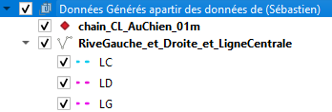
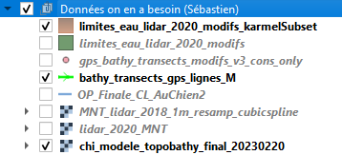
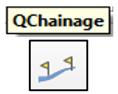
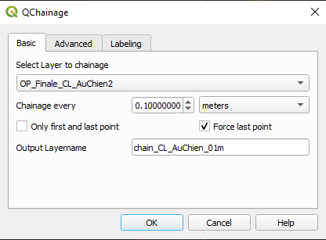
- Input de l’outil 5.1 :
2 : Données dérivées
1 : Données de base

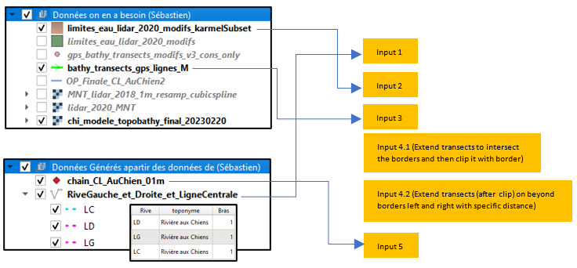

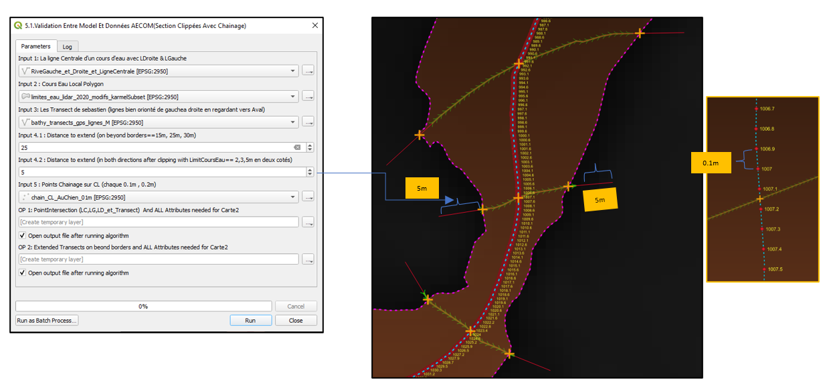
- Output de l’outil 5.1 :
Ces (Outputs), vont être des (Inputs) dans la prochaine outil (Outil 5.2).

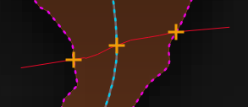

- Outil 5.2 :
- Input de l’outil 5.2 :
- Les deux couches sortis de l’outil 5.1 vont être utilisé comme (Inputs) dans cet outil :
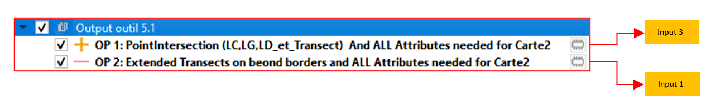
- Input 2 : sera une couche dérivée de la couche sortante de l’outil 5.1 (OP 2: Extended Transects on beond borders and ALL Attributes needed for Carte2) qui représente les points de chainage sur les sections transversales.
Après avoir cette couche, on ajoute un champ (Z_Model) 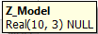 .

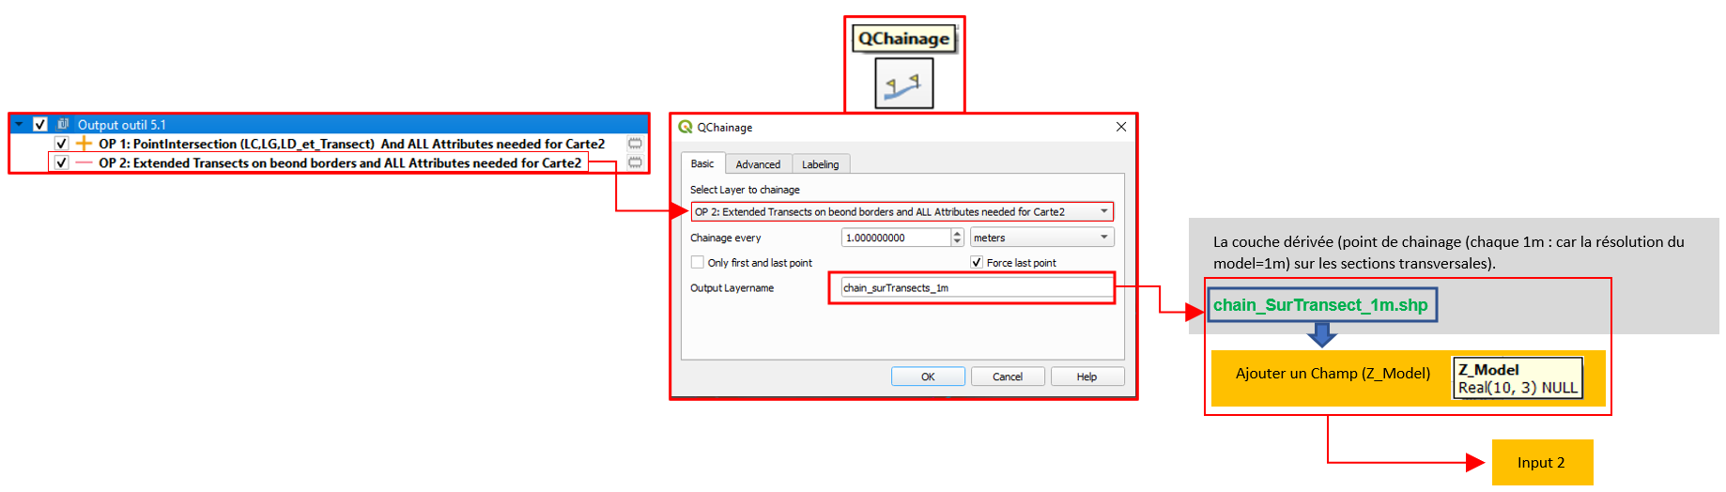
- Input 2.1 : choisir le champ (Z_Model) pour avoir la valeur (z : élévation) du model.
- Input 2.2 : utiliser l’expression (raster_value) pour extraire la valeur (z) et la mettre dans le champ(Z_Model).
- Input 4 : choisir la couche des points GPS de AECOM
() .
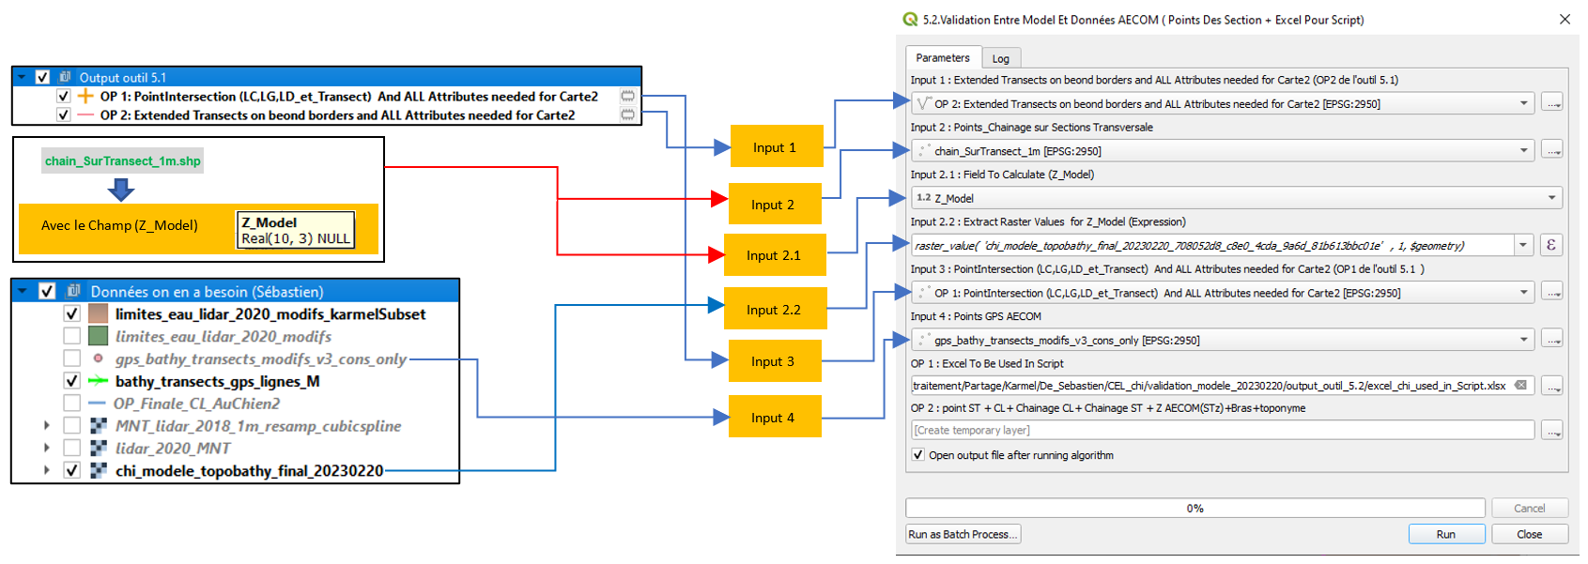

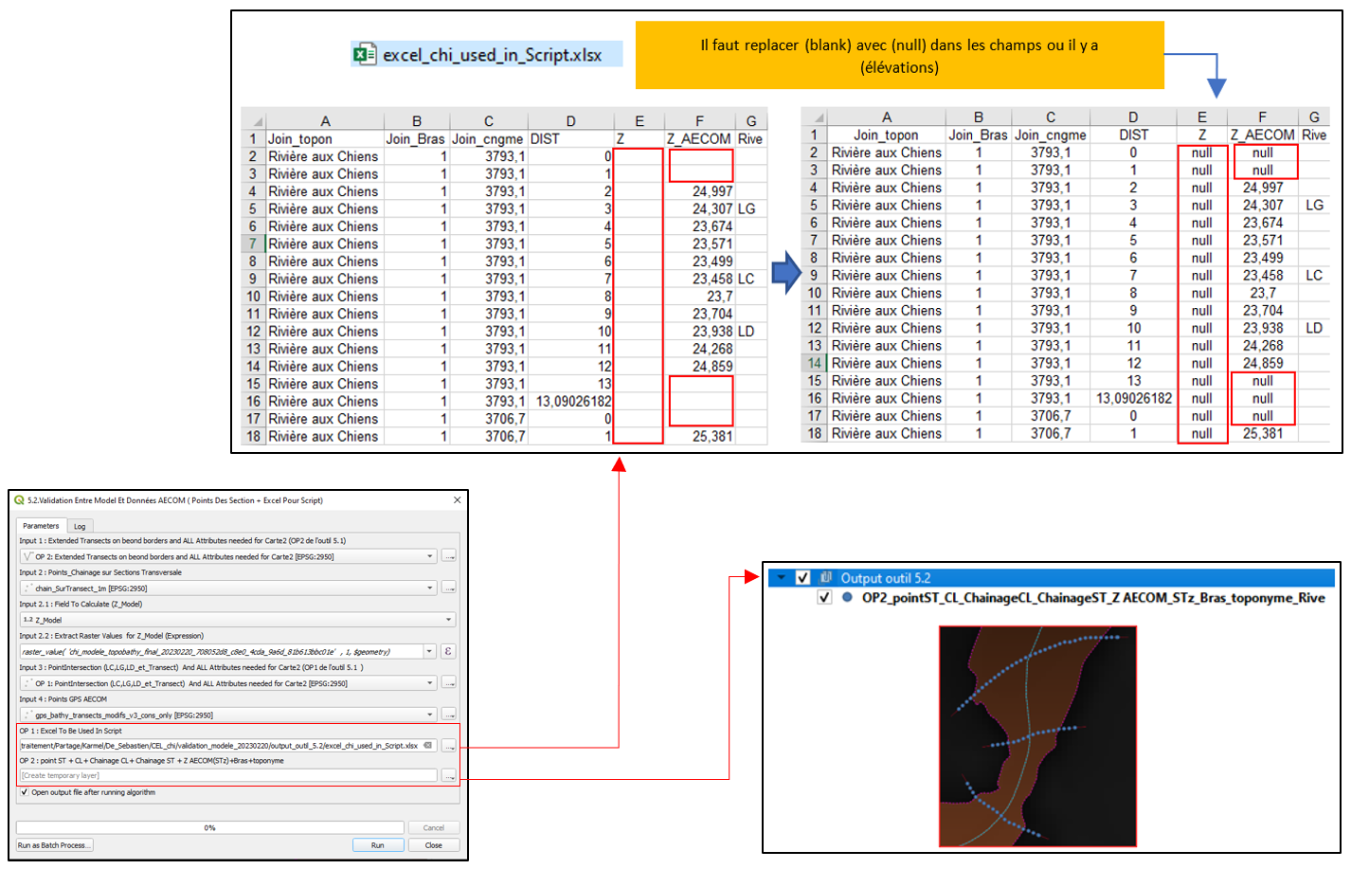
- Output de l’outil 5.2 :

- Outil 5.3.1 & 5.3.2 : ces outils sont supplémentaires, on les utilise si on veut présenter dans les graphiques d’autres profiles (ex : lidar2020, MNT_Lidar2018 …etc.).
- Outil 5.3.1 :
On ajoute les noms des nouveaux champs (ex : si on veut ajouter deux champs (Z_Lid2018, Z_Lid2018) on écrit seulement ces deux champs et les reste on les laisse vide).

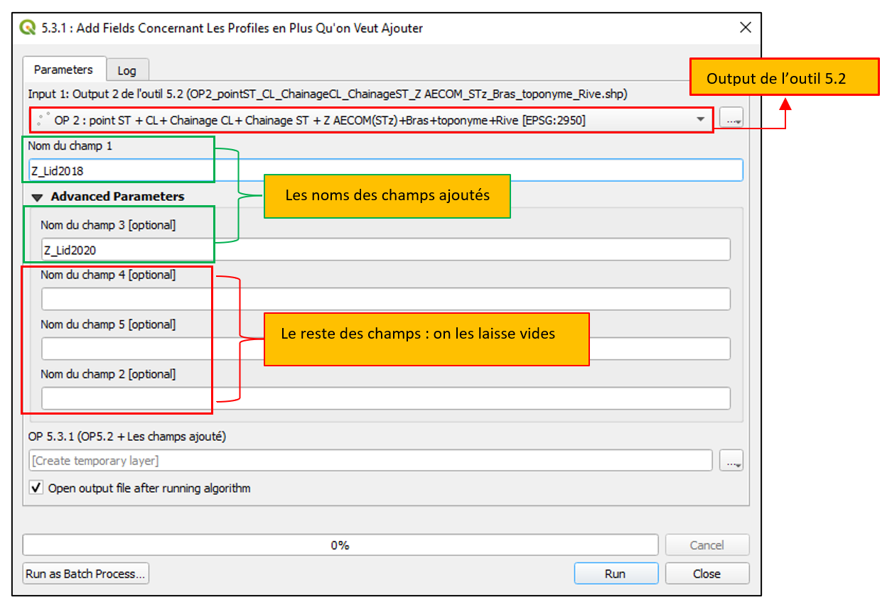

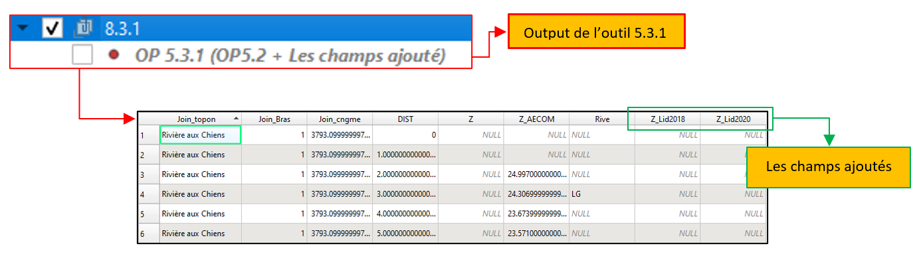

- Outil 5.3.2 :
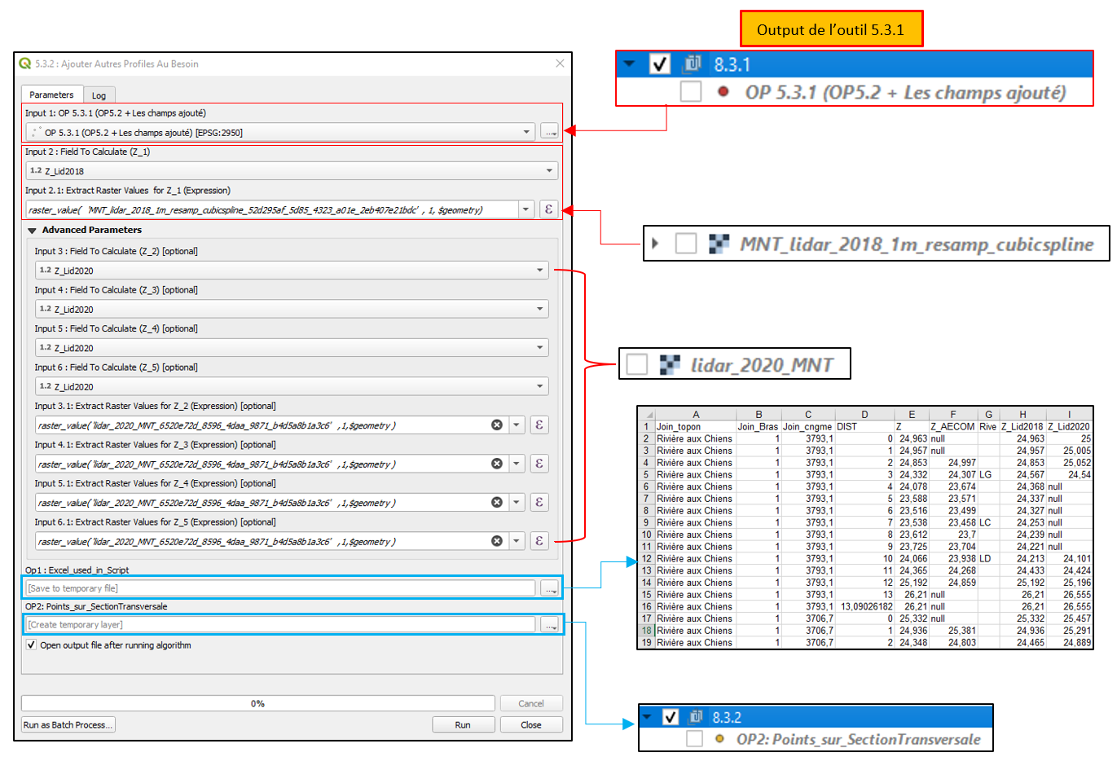

- Script Python :



